Захоронение жертв войн № 8294 д. Оголичская Рудня (урочище Железница)

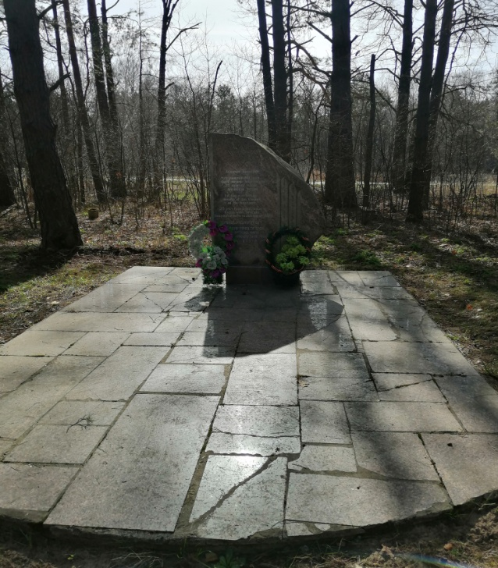
Состоит на балансе Петриковского сельского совета.
Место и дата захоронения: Гомельская область, Петриковский район, д. Оголичская Рудня (урочище Железница), Петриковский сельсовет, 2001г.
Вид захоронения - Братская могила
Охранная зона (границы захоронения)_1,0х0,5х0,5х0,5 (4,50 х 3,00 м)_
На месте захоронения на земле выложена керамическая плитка серого цвета. На плитке стоит памятный знак, изготовленный из камня, на лицевой стороне которого выгравирована шестиконечная звезда и имеется надпись «Ахвярам фашызму. Тут, у восень 1941 года, былі зверскі закатаваны 25 яўрэяў вескі Аголіцкая Рудня». Аналогичная надпись имеется на английском и еврейском языках. h–1,2м.
Захоронение жертв войн, расстрелянных в годы Великой Отечественной войны. Захоронение выявлено в связи с расследованием уголовного дела № 21028030022 прокурором, советником юстиции Таболич С.В.

Количество захороненных:
Всего | В том числе по категориям |  |  |  |  |  |  |  | Из них |  | Примечание
 | военнослужащих |  | участников сопротивления |  | военнопленных |  | жертв войн
 | известных | неизвестных | известных | неизвестных | известных | неизвестных | известных | неизвестных | известных | Неизвет-ных
25 | - | - | - | - | - | - | - | 25 | - | 25 | -

